Országos elismerés Balogh Szimonettának és Rostás Kevinnek, és felkészítő tanáruknak: Kelemen Valériának
A FODISZ Országos Tanévnyitó Ünnepségén jutalmazták a 2018/19-es tanév legjobb diáksportolóit, valamint felkészítő tanáraikat. Először fordult elő, hogy Komárom-Esztergom Megyét a fiúknál és a lányoknál is oroszlányi diák képviselte a díjátadón. Balogh Szimonetta és Rostás Kevin kimagasló eredményeket értek el az előző tanévben, így méltán vehették át az elismerést Szabó Lászlótól, a FODISZ elnökétől.
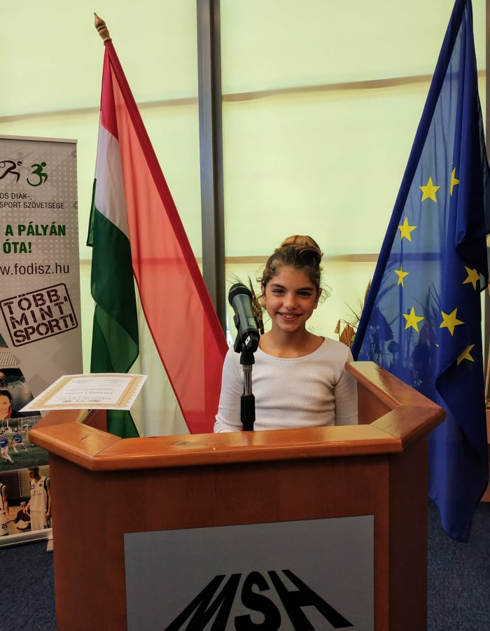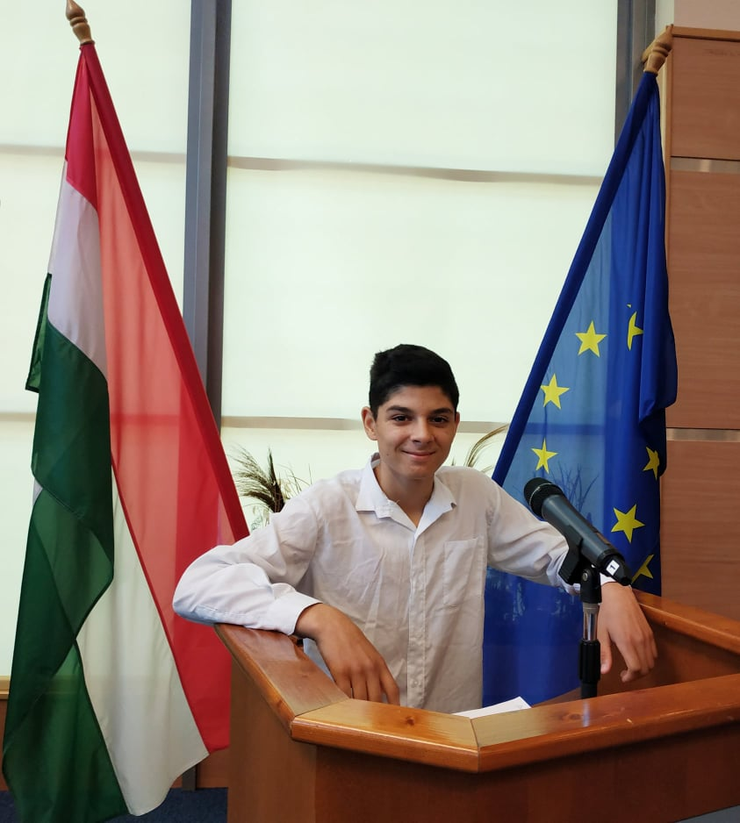
Rostás Kevin 4 sportágban jutott országos diákolimpiai döntőbe, s mindenhol dobogón állhatott! Terematlétikában 3. lett 30m síkfutásban és medicinlabda dobásban, továbbá egyéni összetettben. Az Országos Úszó Diákolimpián 3. lett 25m gyorson, akárcsak az Országos Mezei Futó Diákolimpián a 2000 méteres távon. A „Kapkodd a lábad!” országos döntőn 3. helyezett oroszlányi csapat legjobbja volt.

Balogh Szimonetta 3 sportágban szerepelt kimagaslóan országos döntőn. Terematlétikában egyéni bajnoki címet nyert kislabda hajításban, s mezei futásban is megnyerte az 1500 méteres távot. A „Kapkodd a lábad!” döntőjén a csapattal bronzérmes lett. (Atlétikában is bejutott az országosra, de azt októberben rendezik.)

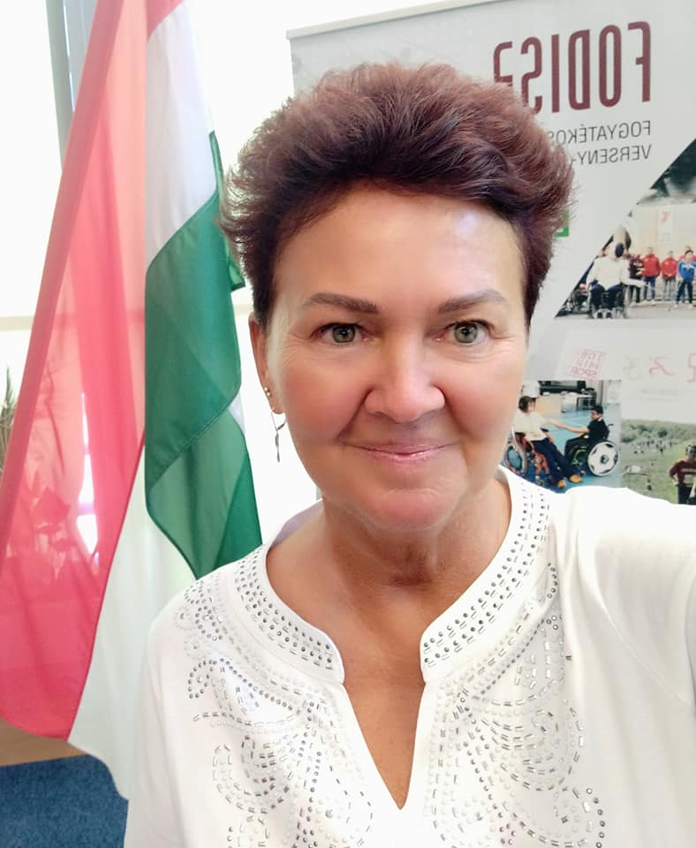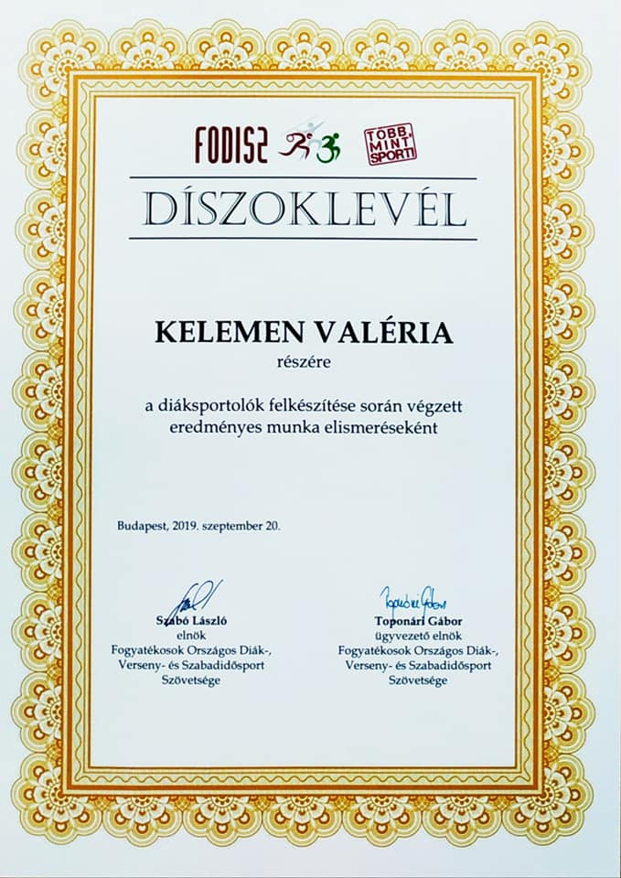

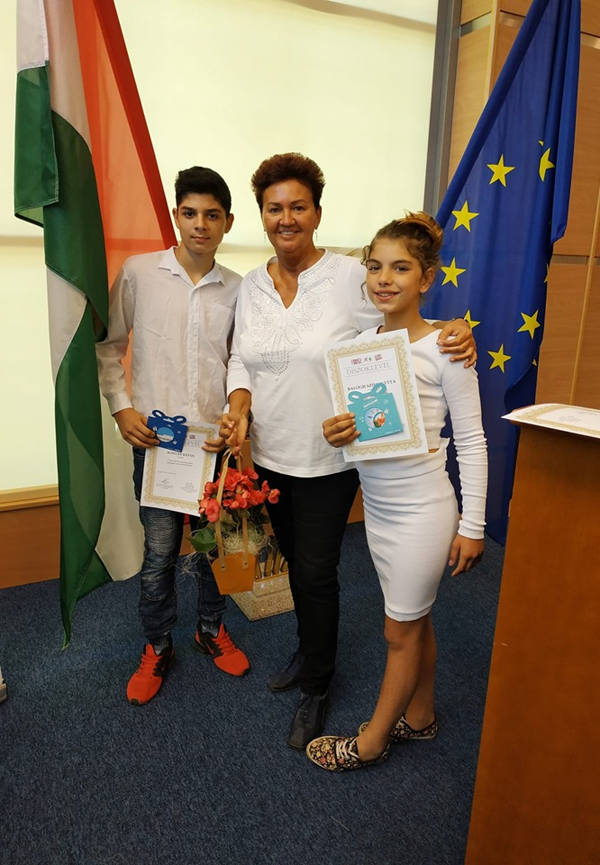

A FODISZ Országos Tanévnyitó Ünnepségét 2019. szeptember 20-án rendezték Budapesten, a Magyar Sport Házában.
Kimagasló sporteredményeiért az Oroszlányi Benedek Elek EGYMI két tanulóját: Rostás Kevint és Balogh Szimonettát jutalmazták.
A diáksportolók felkészítése során végzett eredményes munkája elismeréseként Kovácsné Kelemen Valéria vehetett át díszoklevelet.

